**CLIPAGEM: 2013 -** OK

**Seção de Comunicação da Justiça Federal em Pernambuco**

|  |  |
| --- | --- |
| **Blog do Magno Martins**  OK | **19/12/2013** |



Escrito por Magno Martins, 20/12/2013, às 11h30

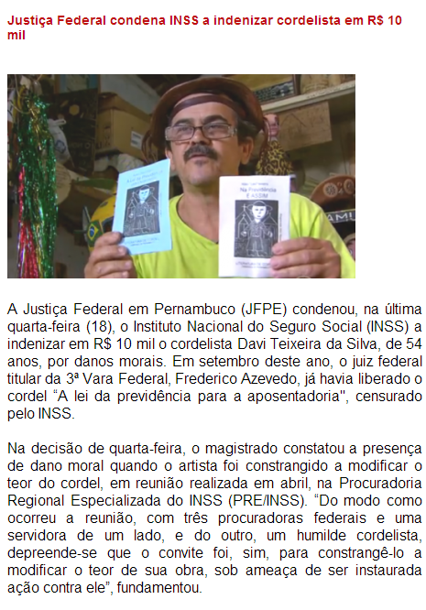

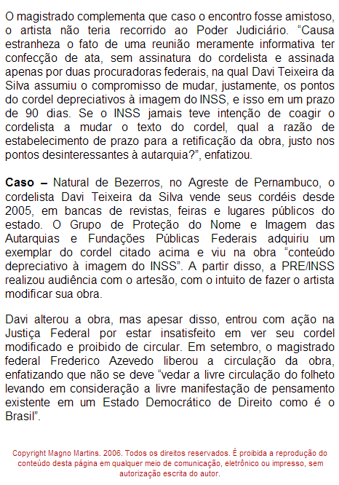

**05/09/2013 - Caso Cordel -** OK

**03/12/2013 (Portal da Prefeitura do Cabo) - Duas Varas da Justiça Federal de PE são instaladas no município -** OK

**13/08/2013 - Defensoria Pública da União começa atuar em Jaboatão. -** OK



**Assessoria de Comunicação Social**

**Clipagem diária**

|  |  |
| --- | --- |
| **Jornal ou portal**: **Âmbito Jurídico** |  |
| **Caderno:** | **Data:05/05/2014** |

<http://ambitojuridico.com.br/site/index.php?n_link=visualiza_noticia&id_caderno=20&id_noticia=115065>

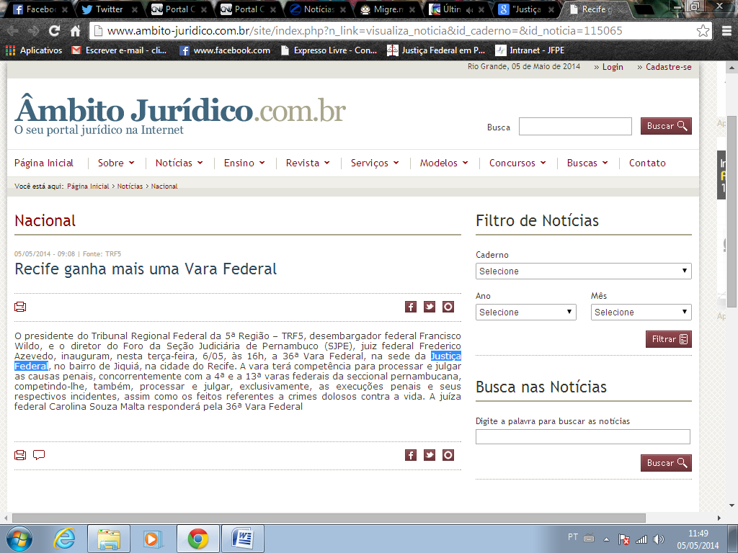

**Assessoria de Comunicação Social**

**Clipagem diária**

|  |  |
| --- | --- |
| **Jornal ou portal: Blog do Mário Flávio** OK |  |
| **Caderno:** | **Data: 29/04/2014** |

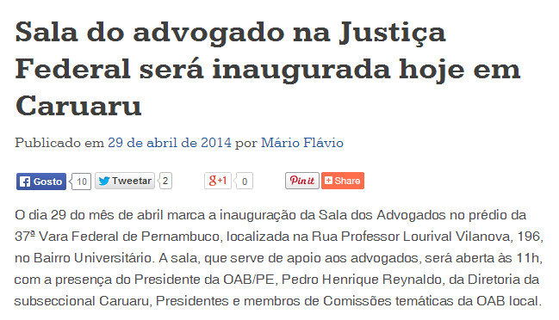



**Assessoria de Comunicação Social**

**Clipagem diária**

|  |  |
| --- | --- |
| **Jornal ou portal: Portal Diario de Pernambuco** |  |
| **Caderno:** | **Data: 06/03/2014** |

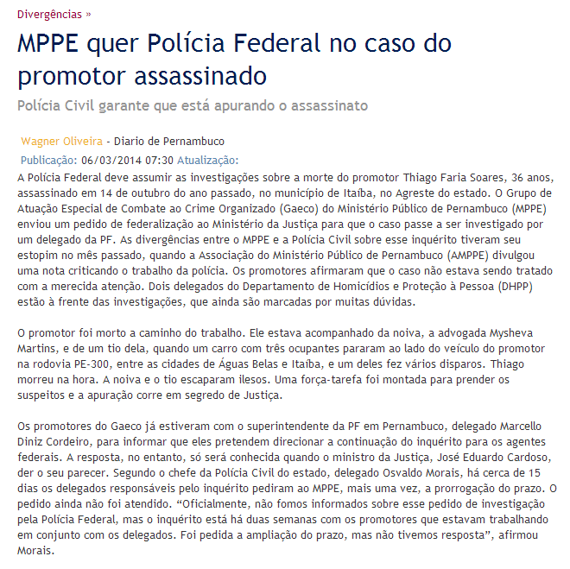

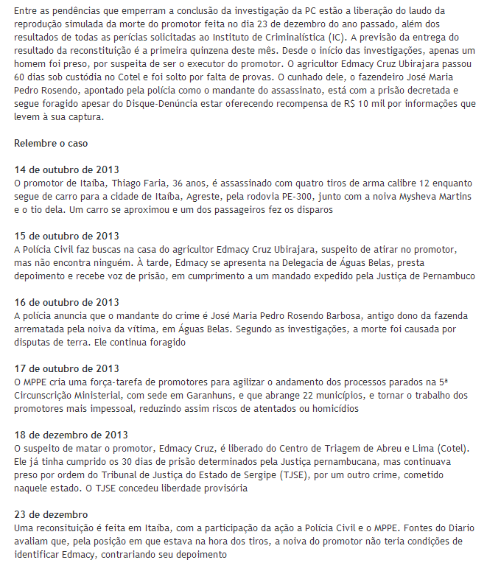



**Assessoria de Comunicação Social**

**Clipagem diária**

|  |  |
| --- | --- |
| **Jornal ou portal: Portal JusBrasil** OK |  |
| **Caderno:** | **Data: 28/05/2014** |

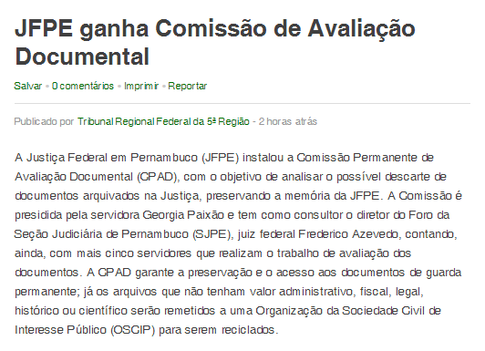



**Assessoria de Comunicação Social**

**Clipagem diária**

|  |  |
| --- | --- |
| **Jornal ou portal: Diário de Pernambuco** OK |  |
| **Caderno:** | **Data: 06.05.14** |

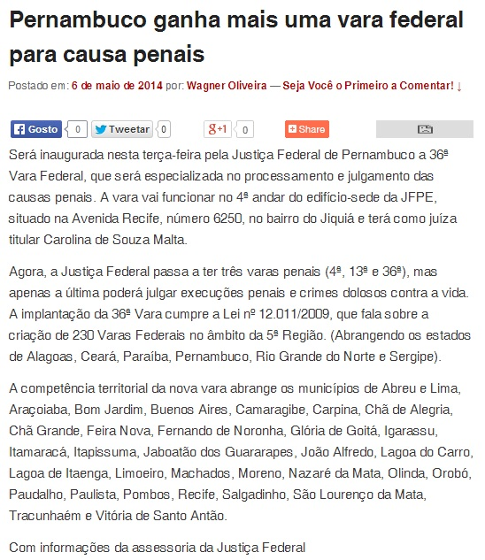



**Assessoria de Comunicação Social**

**Clipagem diária**

|  |  |
| --- | --- |
| **Jornal ou portal: Jornal do Commercio** OK |  |
| **Caderno:** | **Data: 06.05.14** |

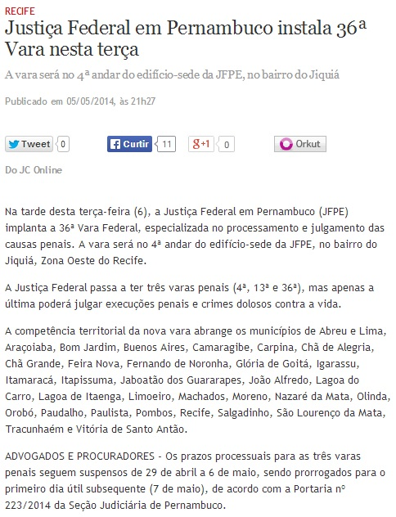



**Assessoria de Comunicação Social**

**Clipagem diária**

|  |  |
| --- | --- |
| **Jornal ou portal**: **diariodepernambuco.com.br** |  |
| **Caderno:** | **Data:08/05/2014** |

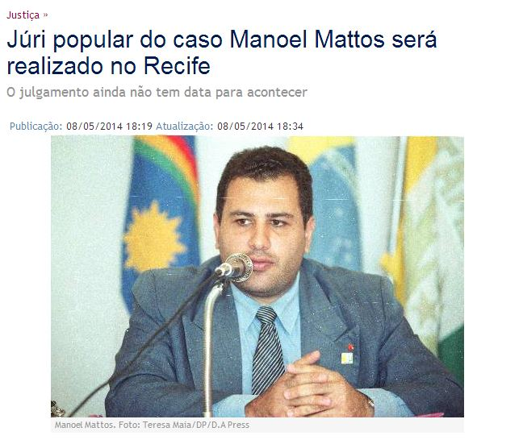



**Assessoria de Comunicação Social**

**Clipagem diária**

|  |  |
| --- | --- |
| **Jornal ou portal**: **G1 Caruaru** Atualizado às 14h13 OK |  |
| **Caderno:** | **Data:29/04/2014** |

